教室教學的春天-分組合作學習回流工作坊實施計畫
- 目的
為落實「分組合作學習」的理念及作法，本計畫辦理「教室教學的春天-分組合作學習回流工作坊」，邀請各實施學校再度聚會，分享交流實施過程中之經驗成果，以及遇到的問題或困難，亦使本計畫能適時協助實施學校，以精進分組合作之教學實務，提升學生學習成效。
- 辦理單位
一、主辦單位：教育部國民及學前教育署
二、承辦單位：國立臺北教育大學
- 參與對象
- 本計畫實施學校之校長、教務主任及參與教師。與會者敬請攜帶您個人或貴校教師之教學影片一段，約8-10分鐘，其內容可包含實施過程中感到滿意的、困惑的或想特別分享的部份，於「教師實施分組合作學習心得分享」時，以便分享討論。
- 本計畫的專家諮詢委員。
- 師資培育機構或教育相關系所之教授。
- 報名方式
敬請各位師長逕上本計畫分組合作學習網站(網址：http://www.coop.ntue.edu.tw)「回流工作坊報名系統」報名。北區場次報名至103年2月11日止，中區、南區場次報名至103年2月14日止。受場地位置限制，敬請提早報名，依序遞補至名額額滿為止。
- 研習期程與地點
場次 | 時間 | 地點 | 名額上限 | 參加對象
北  區 | 103年02月15日(星期六)  上午8: 30-15:30 | 國立臺北教育大學 | 250人 | 基隆、台北、新北、宜蘭、  花蓮、桃園、金門等區域
中  區 | 103年02月21日(星期五)  上午8: 30-15:30 | 臺中市衛道中學 | 200人 | 新竹、苗栗、臺中、彰化、  南投等區域
南  區 | 103年02月22日(星期六)  上午8: 30-15:30 | 高雄市三民家商 | 200人 | 雲林、嘉義、台南、高雄、  屏東、臺東、澎湖等區域
- 課程規劃
- 講師介紹：張新仁校長（國立臺北教育大學）、王金國教授（靜宜大學）、
田耐青教授（國立臺北教育大學）、汪履維教授（國立臺東大學）、
黃永和教授（國立臺北教育大學）、林美惠校長（高雄市立前金國小）

二、課程表：
時間 | 內容 | 主講人/主持人
08:30-09:00(30分鐘) | 報到 | 工作團隊
09:00-09:15(15分鐘) | 開幕 | 主持人：  教育部長官  張新仁校長
09:15-10:00(45分鐘) | 國外合作學習教學示例介紹-合作技巧 | 主講人：本計畫團隊
10:00-11:00(60分鐘) | 學校運作教師社群推動合作學習的方法 | 成功案例經驗分享
11:00-11:20(20分鐘) | 【休息】及【轉場】
11:20-12:00(40分鐘) | 教師實施分組合作學習心得分享(一) | 分享方式：依教師授課領域分小組教室，同領域教師於同小組教室內分享
12:00-13:00(60分鐘) | 午餐時間
13:00-15:00(120分鐘) | 教師實施分組合作學習心得分享(二) | 分享方式：依教師授課領域分小組教室，同領域教師於同小組教室內分享
15:00-15:30(30分鐘) | 綜合座談 | 本計畫團隊
15:30 | 【賦歸】

- 注意事項
- 與會者敬請攜帶您個人或貴校教師之教學影片一段，約8-10分鐘，其內容可包含實施過程中感到滿意的、困惑的或想特別分享的部份，於「教師實施分組合作學習心得分享」時，以便分享討論。
- 請與會師長攜帶筆電，以便分享與討論（因場地插座有限，敬請師長預先將筆電充電）。
- 本次工作坊皆全程參與者，將核予「全國教師在職進修資訊網」研習時數共6小時 (未全程參與者，不核予時數)。
- 為響應紙杯減量，請與會師長自備環保杯。
- 交通費由教育部「活化教學~分組合作學習的理念與實踐方案」計畫支應。
註：僅支應搭乘大眾交通工具之費用，均須檢據核實支應（計程車與高鐵購票證明無法核銷）
- 北區梯次：本計畫僅補助非臺北地區之交通費。
- 中區梯次：本計畫僅補助非臺中地區之交通費。
- 南區梯次：本計畫僅補助非高雄地區之交通費。
五、「國立臺北教育大學」校內停車，每小時20元。「臺中市衛道高級中學」因校內停車位有限，並考慮到學生安全之問題，因此校園不開放停車，僅提供路邊停車。「高雄市三民家商」校內停車委外處理，每小時50元，200元/1天。敬請師長們共乘或搭乘大眾交通工具前往。

- 相關聯絡資訊
  - 何佳雯助理 / 國立臺北教育大學
連絡電話：02-27321104#82211
電子信箱：rolahe0412@gmail.com
  - 許寶珊助理 / 國立臺北教育大學
連絡電話：02-27321104#82213
電子信箱：bbo.assistant@gmail.com
  - 王欣蘭助理 / 國立臺北教育大學
連絡電話：02-27321104#82212
電子信箱：meg8943@tea.ntue.edu.tw
  - 葉又甄助理 / 國立臺北教育大學
連絡電話：02-27321104#82219
電子信箱：reneeyeh312@gmail.com

附件一、國立臺北教育大學交通位置圖

地址：106 台灣台北市大安區和平東路二段134號
捷運：捷運木柵線科技大樓站下車，往和平東路二段走，約2分鐘路程
公車：國立臺北教育大學站 - 復興南路：237、295
國立臺北教育大學站 - 和平東路：15、15(區間車)、15(萬美線)、
18、211、235、284、284(直行)、3、52、662、663、685、
72、和平幹線
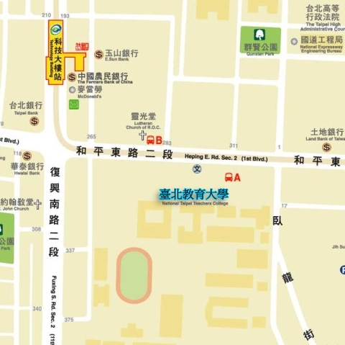
附件二、臺中市衛道高級中學交通位置圖

地址：臺中市北屯區四平路161號
公車：從台中高鐵站出發－82、101在「水湳市場」站下車（步行約12分鐘）。
從台中火車站出發－6、9、61、108、115在「水湳市場」站下車（步行約12分鐘）。
其他地點出發－28在「衛道中學站」下車，8在「松竹四平路口站」下車（步行５分鐘）。
＊持悠遊卡搭乘客運（1-300 號路線客運適用），可享有八公里免費之優惠。
＊詳細客運路線資訊，請至台中客運或統聯查詢。

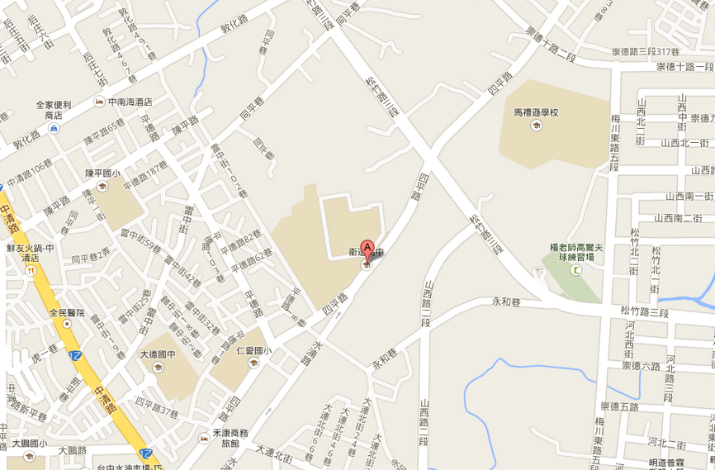
附件三 高雄市三民家商交通位置圖

地址：高雄市81366左營區裕誠路1102號
捷運：紅線巨蛋站下車
公車：高雄火車站(前站、後站)－301、24
左營火車站－91
